No.３



東部中学校区

平成30年12月

コーディネーター

西﨑・田内・クリアリー

学校支援地域本部だより

いつも東部中学校区学校支援地域本部へのご支援、ご協力をいただきありがとうございます。

サポーターとして登録してくださる方も増え、今年度は本格的に学校支援活動をスタートさせる

ことができるようになりました。

これからも学校支援活動の幅をもっと広げていけたらよいと考えています。サポーターとして

お手伝いしてくださる方の登録を随時お待ちしております。

《今年度に行ったサポートを紹介します》



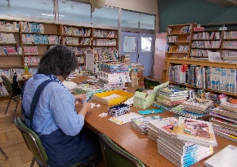

**図書室をリニューアルしました！**

　夏休みを利用して、向小金小図書室を快適で使いやすく大変身させました。

１０名のサポーターで知恵を出し合い、読みたい本がすぐに見つかるように、並べ方にも工夫を凝らしました。

ますます素敵な図書室になるよう、これからも取り組みを続けていきます。

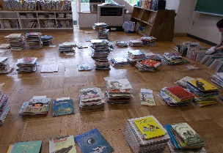



ただいま作業中♪

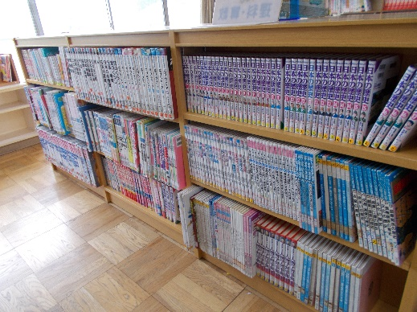

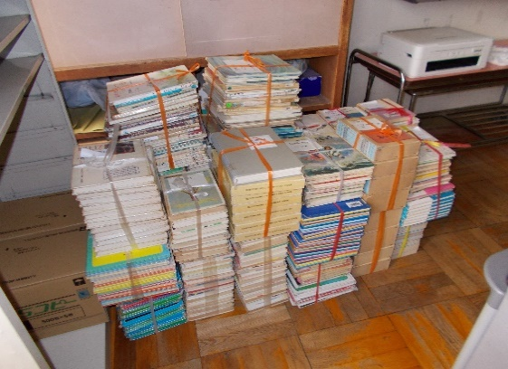

こんなにたくさんの廃棄本が！

見やすくきれいになりました✨

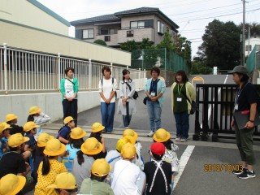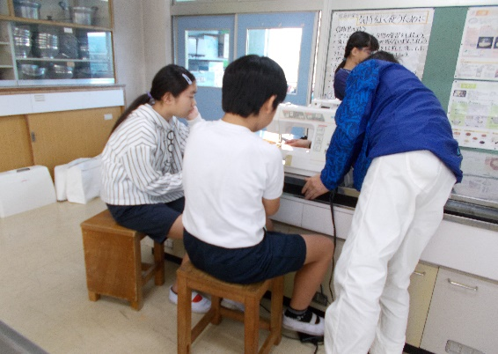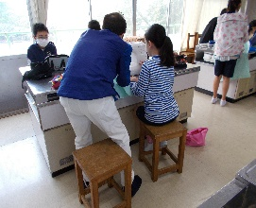

10月3日にサポーター５名で３年生安全マップ作りの引率補助に行ってきました。

子供たちの安全に気を配りつつ、楽しく危険個所の確認が取れました。

見守りありがとうございました♬

糸が絡まっちゃった💦

ここに糸を

通してね

《向小金小》

地域の皆様や今回ご協力いただいたサポーターの皆様、いつも子供たちへの温かい見守り、ありがとうございます。

今後、さらに充実した活動となるよう努力してまいりますので、引き続きご協力宜しく

お願い致します。

お問い合わせや登録を希望される方はこちら

→[**toubu.s.c@bz04.plala.or.jp**](mailto:toubu.s.c@bz04.plala.or.jp)

（または東部中学校教頭先生まで　**☎０４－７１４４－３５１４**）

安全マップ大作戦

針折れ等も多く、お手伝いの必要性を感じました。

慣れないミシン作業に四苦八苦

する子供たちをサポートしました。

《向小金小》

５年生ミシン授業